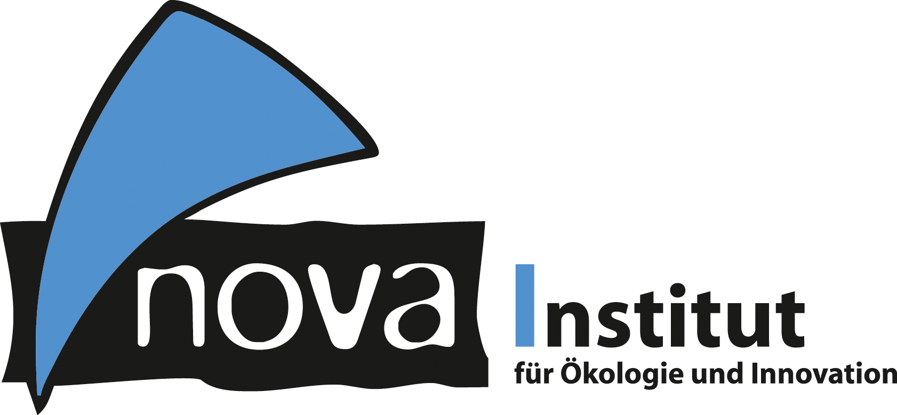
Pressemitteilung

nova-Institut GmbH (www.nova-institut.eu)
Hürth, den 28. Oktober 2020

Eine neue Ära beginnt: Die Renewable Materials Conference, Köln und online, 18.–20. Mai 2021

Ein einzigartiges Konzept zur Vorstellung aller nachhaltigen und erneuerbaren Materiallösungen auf einer Veranstaltung: bio-basiert, CO₂-basiert und recycelt www.renewable-materials.eu

Es gibt eine wachsende Marktnachfrage nach zukunftsfähigen und einsatzbereiten nachhaltigen Materiallösungen mit einem niedrigen CO₂-Fußabdruck – die dazu noch frei von fossilem Kohlenstoff sind. Als Antwort auf diese Herausforderung vereint das nova-Institut alle relevanten Industrien in der neuen „Renewable Materials Conference“ (RMC). An drei Tagen erhalten die Teilnehmer einen vollständigen Überblick über die neuesten erneuerbaren Materiallösungen aus einem breiten Spektrum von nachhaltigen Rohstoffen und Technologien. Der erste Tag konzentriert sich auf Bausteine und Chemikalien, der zweite auf Polymere und Kunststoffe und der dritte auf Kunst- und Verbundwerkstoffe.

Der „Renewable-Carbon-Ansatz“ des nova-Instituts zielt darauf ab, das Ende des fossilen Zeitalters für Chemikalien und Kunststoffe einzuleiten und bildet die Grundlage für die RMC. Erneuerbare Chemikalien, Kunststoffe, Verbundwerkstoffe, Fasern und andere Produkte können entweder aus Biomasse, direkt durch CO₂-Nutzung oder durch Recycling hergestellt werden. Dazu gehören natürlich auch die etablierten Bereiche der bio-basierten Polymere und Biokomposite.

Damit präsentiert das nova-Institut erstmals in seiner 25-jährigen Tätigkeit auf dem Bereich der nachwachsenden Rohstoffe alle diese Materiallösungen gemeinsam auf einer Konferenz: Neueste Innovationen zu bio- und CO₂-basierten Chemikalien und Materialien sowie zum werkstofflichen und chemischen Recycling. Oder anders ausgedrückt: Alle Materiallösungen, die auf „Renewable Carbon“ basieren, die die Verwendung von zusätzlichem fossilem Kohlenstoff vermeiden.

Die Konferenz wird dazu beitragen, die nachhaltige Zukunft von Chemikalien und Materialien zu gestalten, und wird neue Möglichkeiten und Synergien bieten, indem sie einen Treffpunkt für zahlreiche branchenübergreifende Netzwerkaktivitäten schafft. Teilnehmer aus der Industrie werden von der ersten Veranstaltung dieses Formats stark profitieren können, da sie eine Plattform bietet, auf der neue Marktlösungen vorgestellt und wahrgenommen werden, um ein breites Spektrum an neuen Sichtweisen und Materiallösungen zu finden.

Die „Renwable Materials Conference“ ist die Folgeveranstaltung zur „13th International Conference on Bio-based Materials“, und baut auf eine erfolgreiche Bilanz vorangegangener Konferenzen auf: Im Jahr 2019 nahmen mehr als 270 Teilnehmer teil und 30 Aussteller waren anwesend. Sie war die zweitgrößte Veranstaltung zu bio-basierten Materialien in Europa und wird im Rahmen dieses neuen Konzepts fortgesetzt. Die Konferenz integriert zudem Themen der „Biocomposites Conference Cologne“ und erweitert die Konferenz um Vorträge über Chemikalien und Polymere aus der CO₂-Nutzung (CCU) sowie über neue Lösungen aus dem Bereich des Recyclings, so dass das gesamte Spektrum der erneuerbaren Materialien abgedeckt wird.
Die Konferenz wird als Hybridveranstaltung abgehalten – als physisches Treffen, an dem auch ein Online-Publikum teilnimmt. Die physische Konferenz wird in Köln, Deutschland, stattfinden. Insgesamt werden 300 bis 400 Teilnehmer erwartet.

Um die vielfältigen Möglichkeiten und die Diversität nachwachsender Rohstoffe aufzuzeigen, wird auf der Konferenz der Innovationspreis „Renewable Material of the Year“ an innovative und zukunftsweisende Produkte und Technologien auf Basis erneuerbarer Materialien verliehen. Zur Teilnahme sind Pioniere der erneuerbaren Materialien aus allen Bereichen eingeladen www.renewable-materials.eu/award-application

Unternehmen, die daran interessiert sind, Redner, Sponsoren oder Bewerber für den Innovationspreis zu werden, sind zur Kontaktaufnahme mit Michael Carus, CEO des nova-Instituts, eingeladen: michael.carus@nova-institut.de

Alle Pressemitteilungen des nova-Instituts, Bildmaterial und mehr zum Download (frei für Pressezwecke) finden Sie auf www.nova-institute.eu/press

Verantwortlicher im Sinne des deutschen Presserechts (V. i. S. d. P.):

Dipl.-Phys. Michael Carus (Geschäftsführer)
nova-Institut GmbH, Chemiepark Knapsack, Industriestraße 300, 50354 Hürth
Internet: www.nova-institut.eu – Dienstleistungen und Studien auf www.bio-based.eu
Email: contact@nova-institut.de
Tel: +49 (0) 22 33-48 14 40

nova-Institut ist ein privates und unabhängiges Forschungsinstitut, das 1994 gegründet wurde; nova bietet Forschung und Beratung mit Schwerpunkt auf dem Transformationsprozess der chemischen und stofflichen Industrie zu erneuerbarem Kohlenstoff: Wie kann fossiler Kohlenstoff durch Biomasse ersetzt werden, direkte CO₂-Nutzung und Recycling. Wir bieten Ihnen unser einmaliges Verständnis an, um den Übergang Ihres Unternehmens in eine klimaneutrale Zukunft zu unterstützen. Das nova-Institut hat 35 Mitarbeiter und einen Jahresumsatz von mehr als 3 Millionen €.

Abonnieren Sie unsere Mitteilungen zu Ihren Schwerpunkten unter www.bio-based.eu/email

